Приложение № 13 к решению Думы городского округа муниципального образования «город Саянск»
от 28.12.2023 № 81-67-23-67

Приложение № 3 к Правилам землепользования и застройки городского округа муниципального образования «город Саянск»

ПРАВИЛА ЗЕМЛЕПОЛЬЗОВАНИЯ И ЗАСТРОЙКИ
ГОРОДСКОГО ОКРУГА МУНИЦИПАЛЬНОГО ОБРАЗОВАНИЯ «ГОРОД САЯНСК»
ГРАНИЦЫ ЗОН С ОСОБЫМИ УСЛОВИЯМИ ИСПОЛЬЗОВАНИЯ ТЕРРИТОРИЙ
М 1:100000
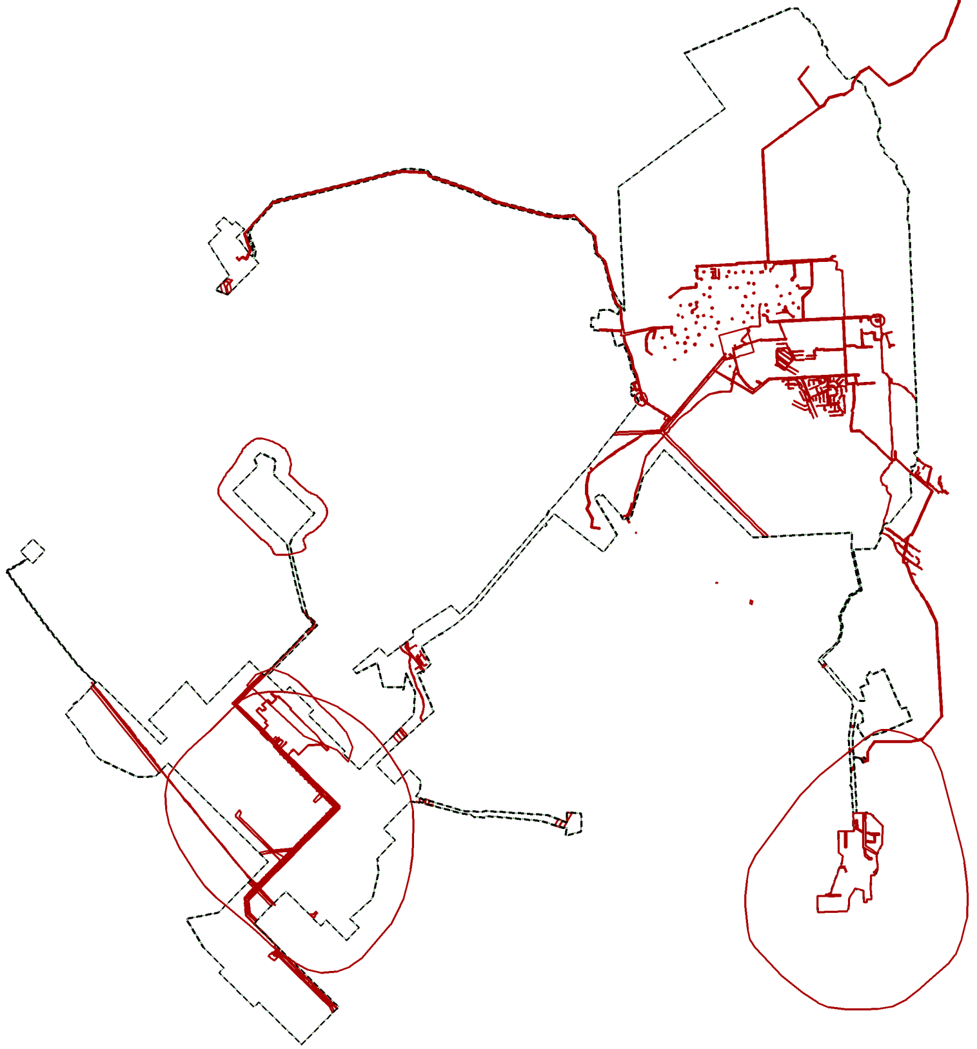
С

Ю
УСЛОВНЫЕ ОБОЗНАЧЕНИЯ:

Граница муниципального образования «город Саянск»

Границы зон с особыми условиями использования территорий
УСЛОВНЫЕ ОБОЗНАЧЕНИЯ:
Граница муниципального образования «город Саянск»

Границы зон с особыми условиями использования территорий

УСЛОВНЫЕ ОБОЗНАЧЕНИЯ:
Граница муниципального образования «город Саянск»

Границы зон с особыми условиями использования территорий

УСЛОВНЫЕ ОБОЗНАЧЕНИЯ:
Граница муниципального образования «город Саянск»

Границы зон с особыми условиями использования территорий

УСЛОВНЫЕ ОБОЗНАЧЕНИЯ:
Граница муниципального образования «город Саянск»

Границы зон с особыми условиями использования территорий

